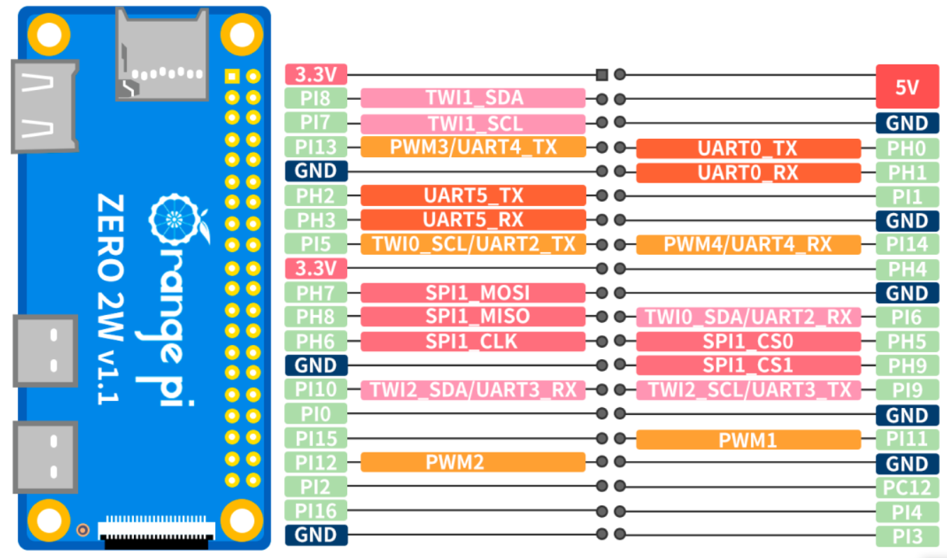

Đang kết nối với giao diện i2c-1 trên orange pi

Trong menuconfig cần bật giao điện i2c-1 lên

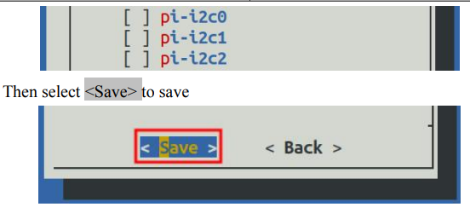

Sudo orangepi-config

->system -> hardware->reboot

#Cài đặt tools i2c

sudo apt-get install i2c-tools

tìm kiếm cái thiết bị i2c trên các kênh

i2cdetect -y 1

i2cdetect -y 2

địa chỉ i2c của ADXL234 là 0x53

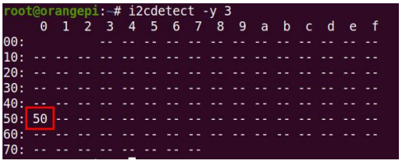

53

ở đây tìm thấy ở kênh số 2

i2cdetect -y 2

#Cài đặt công cụ pip của python

sudo apt install python3-pip

#Cài đặt smbus để giao tiếp bus với thiết bị i2c

sudo pip install smbus

#Code python đọc dữ liệu của ADXL234

import smbus

import time

# Địa chỉ I2C của ADXL345

ADXL345_I2C_ADDR = 0x53

# Các thanh ghi quan trọng của ADXL345

POWER_CTL = 0x2D

DATA_FORMAT = 0x31

DATAX0 = 0x32

DATAX1 = 0x33

DATAY0 = 0x34

DATAY1 = 0x35

DATAZ0 = 0x36

DATAZ1 = 0x37

# Hàm khởi tạo ADXL345

def init_adxl345(bus):

# Đặt chế độ đo

bus.write_byte_data(ADXL345_I2C_ADDR, POWER_CTL, 0x08)

# Đặt định dạng dữ liệu - full resolution, ±16g

bus.write_byte_data(ADXL345_I2C_ADDR, DATA_FORMAT, 0x0B)

# Hàm đọc dữ liệu từ các thanh ghi

def read_adxl345(bus):

data = bus.read_i2c_block_data(ADXL345_I2C_ADDR, DATAX0, 6)

x = (data[1] << 8) | data[0]

y = (data[3] << 8) | data[2]

z = (data[5] << 8) | data[4]

return x, y, z

# Khởi tạo bus I2C

bus = smbus.SMBus(2)#tìm thấy cảm biến trên kênh số 2

# Khởi tạo cảm biến ADXL345

init_adxl345(bus)

while True:

x, y, z = read_adxl345(bus)

print(f'X: {x}, Y: {y}, Z: {z}')

time.sleep(0.5)